GOTTESDIENSTKALENDER
für die
Stiftspfarren St. Paul, St. Martin, St. Georgen u. Pustritz
27.10.-10.11.2019

Allerheiligen - Allerseelen
1. u. 2. November

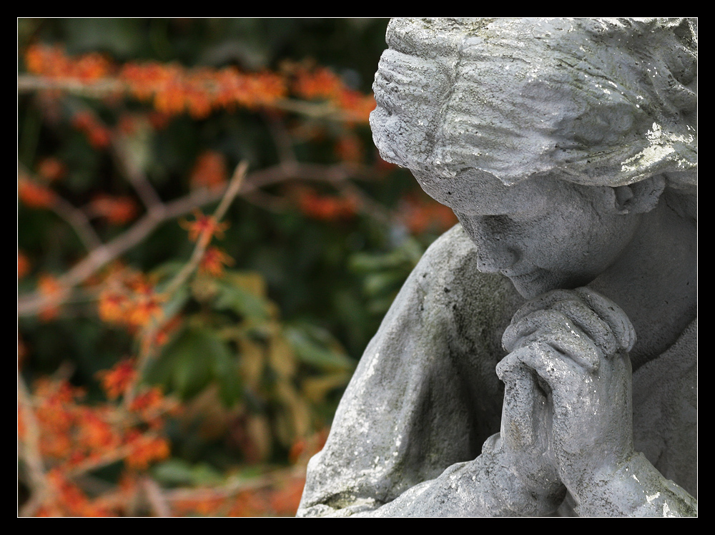

„Ich bin die Auferstehung und das Leben.
Wer an mich glaubt, wird leben, auch wenn er stirbt,
und jeder, der lebt und an mich glaubt,
wird auf ewig nicht sterben. “
Joh. 11,17-27

Sonntag, 27. Oktober 30. Sonntag im Jahreskreis
08:00 Uhr Erhardikirche Pfarrgottesdienst
09:00 Uhr St. Martin Pfarrgottesdienst († Jakob Strohmeier)
09:00 Uhr St. Georgen Pfarrgottesdienst
10:00 Uhr Stiftskirche Pfarrgottesdienst († Patrick Schratter u. † Krenn Johanna, † Thomas
Wiedenbauer )
10:15 Uhr Pustritz Pfarrgottesdienst († Antonia Praprotnig, †† d. Fam. Schweiger vlg. Friedl u. † Erwin Schweiger, Hausausverst. vlg. Kaltschmied)
14:00 Uhr St. Martin Tauffeier Huber
17:30 Uhr Rabensteinerkapelle Eucharistische Anbetung
18:00 Uhr Stiftskirche Vesper
Montag, 28. Oktober Hl. Simon u. Hl. Judas, Apostel
17:00 Uhr Stiftskirche Eucharistiefeier
Dienstag, 29. Oktober
06:45 Uhr Benediktuskapelle Eucharistiefeier
14.30 Uhr Pflegeheim St. Paul Gottesdienst
17:00 Uhr Erhardikirche Rosenkranzgebet
Mittwoch, 30. Oktober
06:45 Uhr Benediktuskapelle Eucharistiefeier
17:00 Uhr Erhardikirche Rosenkranzgebet
Donnerstag, 31. Oktober Hl. Wolfgang, Bischof v. Regensburg
08:00 Uhr Erhardikirche Eucharistiefeier (Für die armen Seelen; † Hilde Köffel)
Freitag, 1. November Allerheiligen
09:00 Uhr St. Martin Eucharistiefeier (†† Elisabeth u. Ignaz Ninaus, †† Anna u. Franz Maier, † Maria Gerbitz, † Johannes Perlinger, Hausausverst. Fam. vlg. Wenzi)
09:45 Uhr St. Georgen Prozession vom Kirchhof zum Friedhof
10:0 Uhr Friedhof St. Georgen Hl. Messe am Friedhof; Musikal. Mitgest.: Trachtenkapelle
(alle †† der Pfarrgemeinde)
10:00 Uhr Stiftskirche Eucharistiefeier (alle †† d. Pfarrgemeinde des Jahres 2019; †† Friedrich u. Elisabeth Jöbstl )
13:00 Uhr St. Martin Wortgottesdienst und Gräbersegnung
14:00 Uhr Friedhof St. Paul Totengedenken und Gräbersegnung mit musikal. Mitgest.: Alt-Lav. Trachtenkapelle St. Paul
14:30 Uhr Pustritz Eucharistiefeier und Gräbersegnung († Josef Bierbaumer u. †† Eltern, †† Brenner Peter u. Franziska, † Gerlinde Unterholzer, † Dietmar Skofitsch, † Konatschnig Josef, † Tscherk Johann u. †† Fam. Heilinger)
Samstag, 2. November Allerseelen
08:00 Uhr Erhardikirche Eucharistiefeier mit anschl. Gräbersegnung am Friedhof (†† Eltern Friedrich u. Elisabeth Jöbstl u. †† Verwandte, †† Hilda u. Josef Köffel, †† Michaela u. Stefan Wiedenbauer)
09:00 Uhr St. Martin Eucharistiefeier mit anschl. Gräbersegnung (†† Johann u. Franziska Petz u. Hausausverst. vlg. Edner)
09:00 Uhr St. Georgen Gottesdienst in der Pfarrkirche u anschl. Prozession zum Friedhof
u. Gräbersegnung; musikal Mitgestalt.: Kirchenchor
10:30 Uhr Kalvarienbergkirche Tauffeier Oberländer
19:00 Uhr Pustritz Hl. Messe u. Gräbersegnung (Hausausverstorb. Fam. vlg. Jantschko)
Sonntag, 3. November 31. Sonntag im Jahreskreis
08:00 Uhr Erhardikirche Pfarrgottesdienst († Rosalia Komenda, †† Karl u. Karoline Lutz u. †† Angehörige)
09:00 Uhr St. Georgen Pfarrgottesdienst
9:00 Uhr St. Martin Eucharistiefeier († Lippitz Valentin vlg. Oasl)
10:00 Uhr Stiftskirche Eucharistiefeier
10:15 Uhr Pustritz Eucharistiefeier (†† d. Fam. Schweiger vlg. Friedl)
18:00 Uhr Stiftskirche Feierliche Sonntagsvesper
Das ewige Licht in St.Paul leuchtet †† Franz Thonhauser
Das ewige Licht in St. Martin leuchtet für †† d. Fam. vlg. Kiesling
Das ewige Licht in Pustritz leuchtet für † Josef Bierbaumer u. †† Eltern
Montag, 4. November Hl. Karl Borromäus, Bischof v. Mailand
17:00 Uhr Stiftskirche Eucharistiefeier
Dienstag, 5. November
06:45 Uhr Benediktuskapelle Eucharistiefeier
14.30 Uhr Pflegeheim St. Paul Gottesdienst
19:00 Uhr St. Paul PGR-Sitzung; Beginn mit der Komplet in der Rabensteinerkapelle
19:30 Uhr Haus St. Benedikt Wolfsberg; Vortragssaal; kostenloser Informationsabend über die Pilgerreise Georgien u. Armenien v. 19.-29.4.2020 m. P. Siegfried
Mittwoch, 6. November
06:45 Uhr Benediktuskapelle Eucharistiefeier
Donnerstag, 7. November
08:00 Uhr Erhardikirche Eucharistiefeier (Für gefährdete Familien u. Scheidungswaisen)
Freitag, 8. November
06:45 Uhr Benediktuskapelle Eucharistiefeier
17:00 Uhr Wirthkreuz St. Martin Martinifeier mit den Kindern
19:00 Uhr St. Martin Eucharistiefeier († Prof. Engelbert Zimmermann, † Balthasar Nuk)
Samstag, 9. November
08:00 Uhr D. Weinberg, St. Paul Eucharistiefeier (Für die armen Seelen)
08:00 Uhr St. Martin Hubertusmesse
10:30 Uhr Stiftskirche Tauffeier Brunner Marco
Sonntag, 10. November 32. Sonntag im Jahreskreis
08:00 Uhr Erhardikirche Pfarrgottesdienst
09:00 Uhr St. Martin Pfarrgottesdienst († Pöcheim Lorenz)
09:00 Uhr St. Georgen Pfarrgottesdienst mit den Firmlingen u. anschl. 1. Firmunterricht
10:00 Uhr Stiftskirche Pfarrgottesdienst († Willi Thonhauser, † Angela Wagger,
† Justine Wullimann)
11:00 Uhr St. Georgen Tauffeier Fischer Maja Luisa
10:15 Uhr Pustritz Pfarrgottesdienst (†† Matthäus u. Maria Jannach u. †† Söhne, f. Messschwesterngemeinschaft, † † Josef u. Katharina Röck)
18:00 Uhr Stiftskirche Vesper

Das ewige Licht leuchtet für alle †† aus unseren Pfarrgemeinden
Gebetsanliegen des Papstes im November:

Um Dialog und Versöhnung im Nahen Osten:
dass im Nahen Osten, wo unterschiedliche religiöse Gemeinschaften
den gleichen Lebensraum teilen,
ein Geist des Dialogs, der Begegnung und der Versöhnung entsteht.

**********
Wir sind nur Gast auf Erden, Lied GL 505

Wir sind nur Gast auf Erden Nur einer gibt Geleite,
und wandern ohne Ruh das ist der Herre Christ
mit mancherlei Beschwerden er wandert treu zur Seite
der ewigen Heimat zu. wenn alles uns vergisst.
Die Wege sind verlassen, Gar manche Wege führen
und oft sind wir allein. aus dieser Welt hinaus.
In diesen grauen Gassen O dass wir nicht verlieren
will niemand bei uns sein. den Weg zum Vaterhaus.
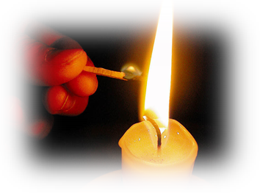

Und sind wir einmal müde,
dann stell ein Licht uns aus,
o Gott, in deiner Güte;
dann finden wir nach Haus.

******

Schon früh begann die Kirche "alle Heiligen" an einem einzigen Festtag zu feiern - zusätzlich zu den Feiern der einzelnen Märtyrer und der lokalen Heiligen. Gedacht wird aber auch aller "verstorbenen Brüder und Schwestern, die schon zur Vollendung gelangt sind", wie es im Messbuch heißt. So ist auch der Zusammenhang mit dem Fest "Allerseelen" gegeben, dem Gedenktag aller verstorbenen Gläubigen. Aber: Allerseelen ist kein Trauertag! Sondern Ausdruck der Verbundenheit mit den Verstorbenen und der Hoffnung auf Auferstehung.

Die Verbindung von Allerheiligen und Allerseelen machen den Novemberbeginn zu einem Fest der Auferstehung: zu einem Osterfest am Beginn der dunklen Jahreszeit.

Änderungen vorbehalten!
Stiftspfarre St. Paul
Hauptstraße 1, A- 9470 St. Paul
Tel.: 04357/2019 – 54, Fax: 04357 / 2019 -58
E-mail: stiftspfarre@stift-stpaul.at
http://www.kath-kirche-kaernten.at/stpaul-lavanttal www.stift-stpaul.at
www.kath-kirche-kaernten.at/stmartin-granitztal
www.kath-kirche-kaernten.at/pustritz www.kath-kirche-kaernten.at/stgeorgen-lavanttal

